ХИМИЯ
Лабораторная работа № 3
Определение температуры плавления аминокислот
Теоретическая часть
Каждое индивидуальное соединение характеризуется набором физико-химических констант. Наиболее распространёнными из них являются температура кипения и плавления, показатель преломления, плотность. Температурой плавления считают интервал температур с момента появления жидкой фазы до момента полного исчезновения твёрдой фазы. Чем вещество чище, тем меньше интервал температуры плавления (как правило, не более 0,5°С). Незначительные количества примеси приводят к сильному снижению температуры плавления. Расхождение определяемой температуры плавления и справочной величины для чистого соединения должны совпадать.
При нагревании вещества в нём устанавливается тепловой баланс: скорость подвода тепла в какой-то момент становится равной скорости его рассеивания. Поскольку скорость подвода и скорость рассеивания зависят от разности температур между объектом и средой, то в состоянии теплового равновесия у вещества устанавливается определённая температура. Она заведомо ниже, чем температура пламени, за счёт рассеивания тепла .
Аминокислоты — бесцветные кристаллические вещества, растворимые в воде;tпл 220―315 °С. Высокая температура плавления аминокислоты связана с тем, что их молекулы имеют структуру главным образом амфотерных (двузарядных) ионов. Для всех аминокислот не представляется возможным однозначно фиксировать температуру плавления, поскольку этот процесс сопряжён с разложением. Термическая деструкция фрагмента глицина наблюдается в интервале температур, как правило, в зависимости от заместителей в радикале, причём характер радикала влияет на стадийность и скорость процесса разложения.
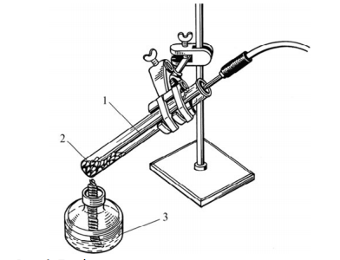
Прибор для определения температуры плавления:
1 — термопарный датчик; 2 — вещество; 3 — спиртовка

Практическая часть

Цель: продемонстрировать возможности спиртовки для нагревания веществ .
Перечень датчиков цифровой лаборатории: датчик высокотемпературный термопарный.
Дополнительное оборудование: штатив с зажимом; спиртовка .
Материалы и реактивы: спирт этиловый, аминокислоты .
Техника безопасности:
1 . Работа связана с открытым пламенем — берегитесь ожога!
2 . Термопара после извлечения из пламени остывает не сразу — берегитесь ожога!
3 . В спиртовке содержится горючая жидкость .
4 . Работать в очках .

Инструкция к выполнению лабораторной работы:
В пробирку насыпьте порошок глицина на 2―3 см по высоте . Закрепите пробирку в лапке штатива, а термопарный датчик так, чтобы его кончик доходил почти до дна пробирки, но не касался ни дна, ни стенок (рис . 1) . Отметьте температуру глицина. Зажгите спиртовку и поставьте её под пробирку с глицином .
Наблюдайте за изменением температуры, занося результаты измерений в таблицу .
Через некоторое время после начала нагревания температура стабилизируется .После этого остановите нагревание. Обратите внимание! Ставить нагретую пробирку в пластиковый штатив нельзя. Нужно дождаться его охлаждения в лапке штатива .
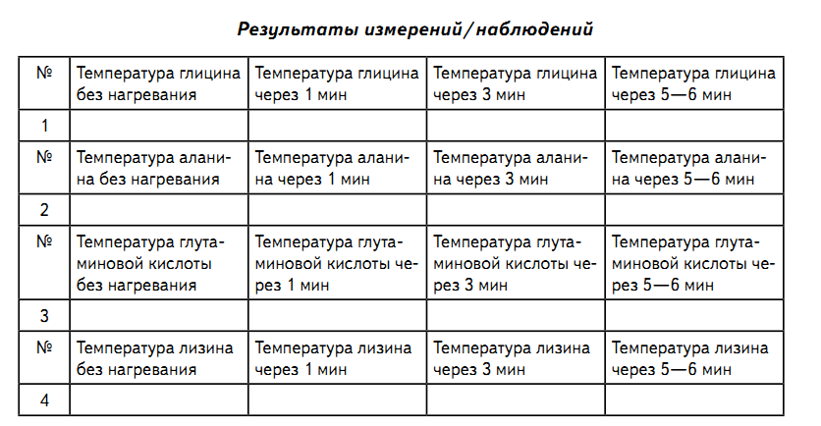Аналогично проведите опыт с другими аминокислотами, например аланином.

Выводы:
Сделайте вывод о температуре плавления аминокислот . Чем она обусловлена?
Контрольные вопросы:
1 . Почему температура, до значений которой удаётся нагреть вещество, ниже температуры пламени?
2 . Почему невозможно однозначно зафиксировать температуру плавления для аминокислот?
3 . Используя данные литературы, сравните температуры плавления заменимых и незаменимых аминокислот .

